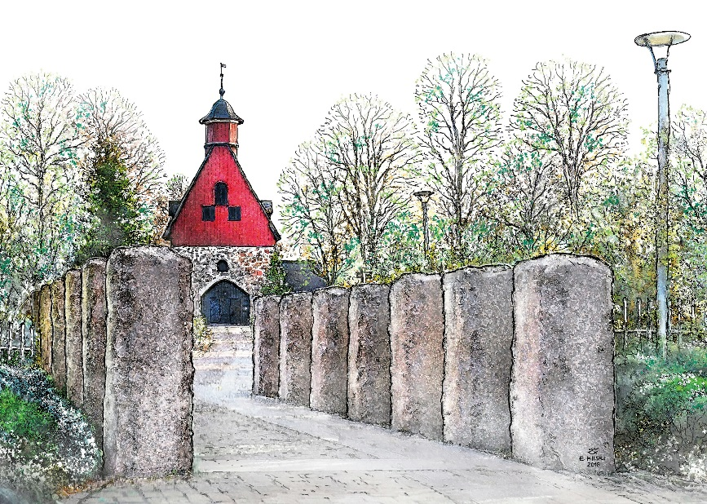

Raision seurakunnan strategia 2022 – 2024:
Instituutiosta yhteisöksi

Nimikkovirsi: 949
Puu, istutettu partaalle vetten, Luojamme luota voiman se saa.

Iskulause: Yhdessä – arjessa ja pyhässä
Raision seurakunnan strategia pohjaa Suomen evankelis-luterilaisen kirkon strate-giaan Ovet auki – Suomen evankelis-luterilaisen kirkonstrategia vuoteen 2026.

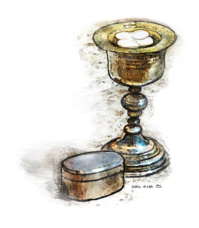
Ovet on pidettävä auki, edelleen on lähdettävä liikkeelle ihmisten keskuuteen ja kutsuttava ihmisiä sisään. Kirkon ovet eivät voi olla kenellekään kiinni. Tässä ajassa ovien auki pitäminen on erityisen tärkeää. Kirkon tehtävä ei ole pelkästään avata ovia tässä maailmassa vaan avata ovi Kristuksen kautta taivaaseen. Siihen vaaditaan rohkeutta, näkyä, tahtoa ja yhteistä sitoutumista.

Visio:

Raision seurakunnassa on vuoteen 2024 mennessä 19 999 jäsentä.

Raision kaupungin asukkaista noin 68% on Raision seurakunnan jäseniä. Raision seurakunta ei siis ole suljettu eristäytynyt joukko vaan elimellinen osa Raision kaupungin asukkaiden muodostamaa yhteisöä. Strategian tavoitteena on ohjata sekä jäsenistönsä että kaikki kaupunkilaiset kokemaan seurakunnan jäsenyyden arvo ja merkitys elämässään. Kaiken toiminnan tulee olla seurakuntalaislähtöistä ja avointa yhteisöllisyyttä rakentavaa.

Arvot:

Kirkon arvot on määritelty Ovet auki -strategiassa seuraavasti:
• Usko –• Uskon kautta syntyvä yhteys Jumalaan luo kristityn ja seurakunnan elämään perustan.
*Toivo – Toivon taustalla on Jeesuksen lupaus Jumalan oikeudenmukaisuudesta, huolenpidosta ja iankaikkisesta elämästä.
• Rakkaus – Rakkaus merkitsee lähimmäisistä välittämistä aina ja kaikkialla.

Arvot yhdistävät meitä, määrittävät meitä kirkon jäseninä ja ohjaavat valintojamme ja työtämme. Ne ohjaavat meitä, kun ratkaisemme pieniä ja suuria asioita ilman täsmällisiä ohjeita. Kirkon arvot ovat samat joka suuntaan. Niiden tulee ohjata niin kirkon sisäistä elämää kuin suhteita ulospäin.

Arvokeskustelun tulee olla jatkuvaa kirkon kaikilla tasoilla. Kirkon tulee tukea yhteiskunnallista keskustelua arvoista ja niiden merkityksestä.

Raision seurakunnan arvot pohjaavat vapaasti Ovet auki -asiakirjassa määriteltyihin koko kirkon arvoihin:

Pyhyys – Kristus on seurakunnan elämän keskus. Seurakunnan elämä ja toiminta ohjaa kokemaan Kristuksen läsnäolon.

Avoimuus – Seurakunta on julkisyhteisö. Sen elämä ja toiminta on avointa ja helposti saavutettavaa. Avoimuus on suvaitsevaisuutta ihmisten kesken.

Turvallisuus – Usko Pyhään Kolmiyhteiseen Jumalaan luo turvallisen perustan elämälle. Seurakunnan toiminta on turvallista ja yhteyteen kutsuvaa.

Teemavuodet
2022 – 2023Luonto ja ympäristö
2023 – 2024Yhteisö ja yhteistyö

Painopisteet:
- Avoimen yhteisöllisyyden ja saavutettavuuden lisääminen
- Jumalanpalvelus yhteisenä juhlana
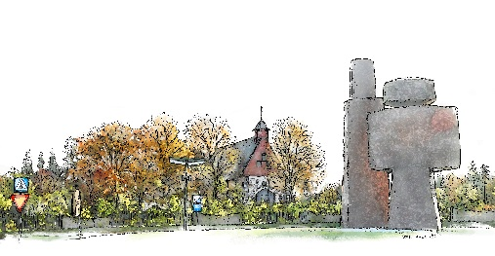
- Ympäristödiplomin uusiminen
- Yhteistyö
- Raisiolaisen joulun rakentaminen

Hyväksytty kirkkovaltuustossa 8.12.2021

